附件4 ： 提报证件样板
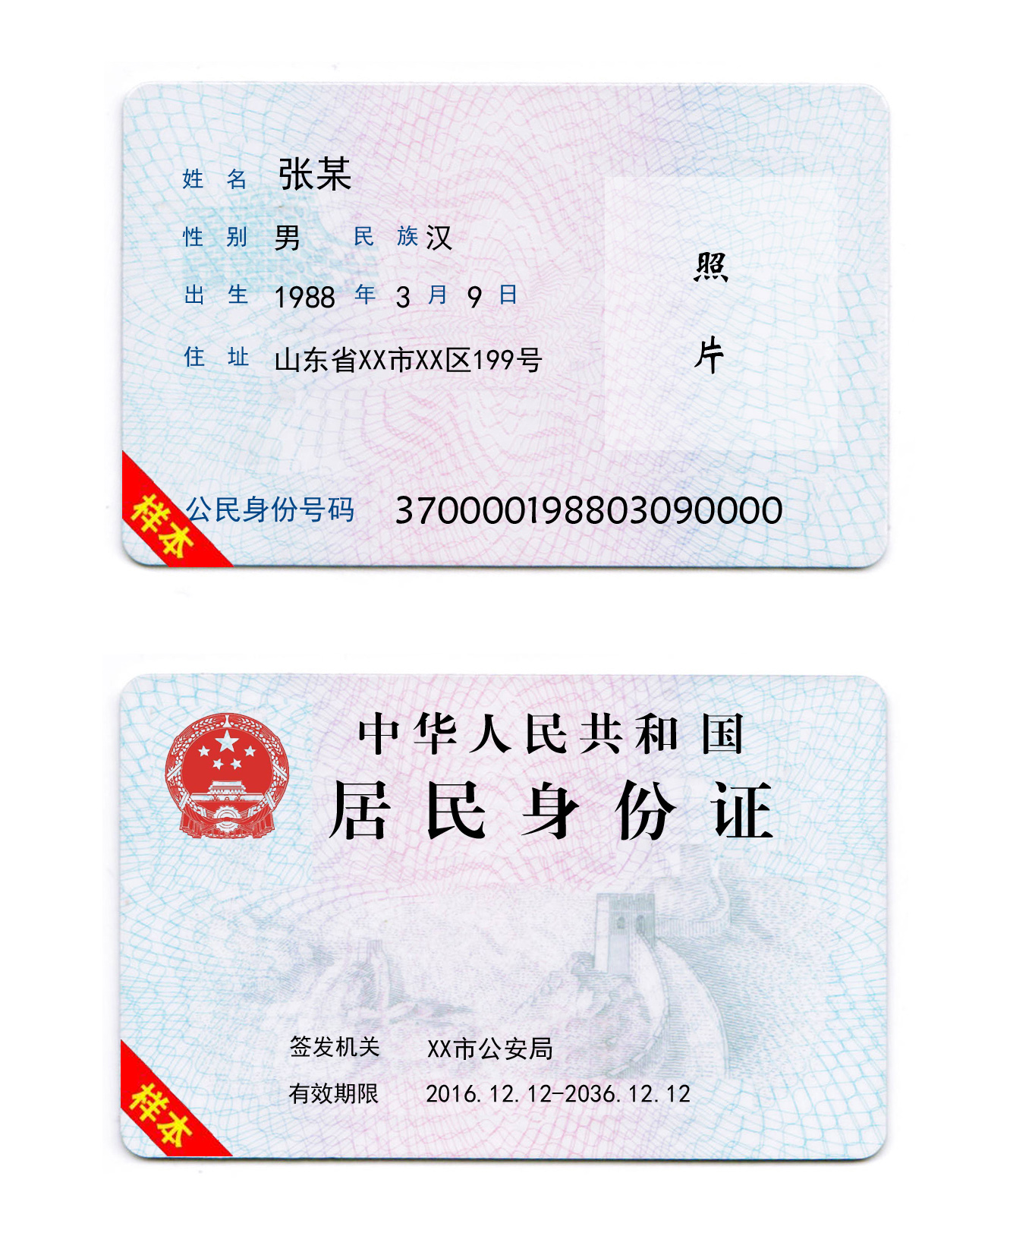

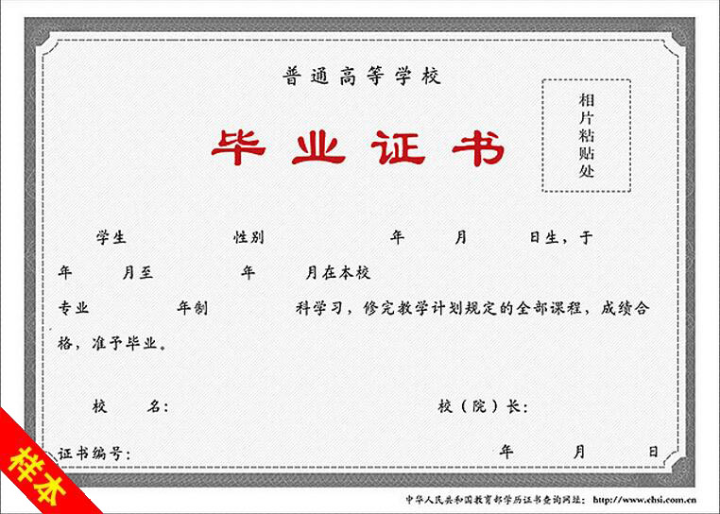

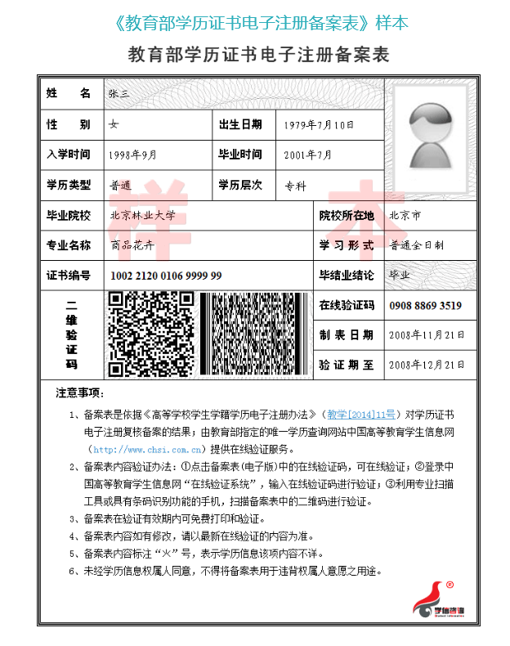

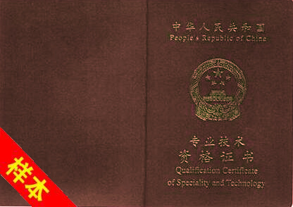
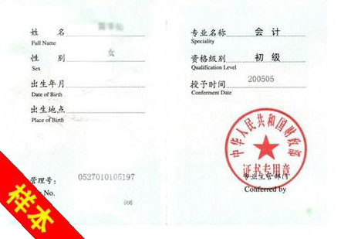

工作经历证明

兹证明，本单位____同志，男（女），于___年__月__日出生。身份证号 ：________________________________。于__年__月__日至_年__月__日，在_______________单位从事 _____________工作。
特此证明。

单位名称（盖章）
年 月 日

